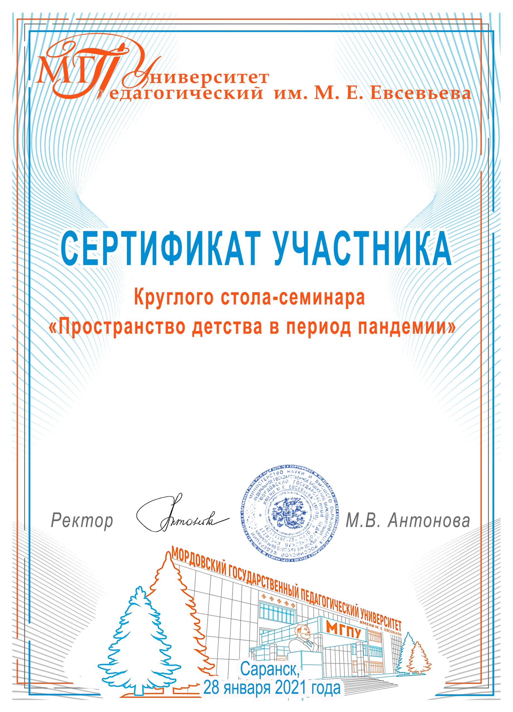

**Карташова**

**Надежда Анатольевна**